**Пакет ЭКО-ПЛЮС.**

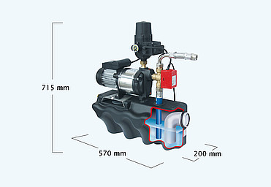Насосная станция для подачи воды в дом из накопительной емкости с дождевой водой; переключения на подачу воды из водопроводной сети при опорожнении накопительного бака и обратно- при заполнении; встроенная защита от «сухого хода» насоса, при отсутствии воды в обоих источниках. Станция гарантирует эксплуатационную безопасность благодаря надежности. Насосная станция тестирована по DIN 1988, EN 1717 Евросоюза.

Выпускается с двумя моделями насосов ’’SUPERINOX”:

|  |  |  |
| --- | --- | --- |
| данные | 15/4 | 25/4 |
| Мощность мотора | 0,66кВ | 0,8кВ |
| Макс. напор | 35м | 43м |
| Макс. Рабочее давление | 3,5 бар | 4,8 бар |
| Макс. производительность | 3600л/ч | 4200л/ч |
| Макс. Высота всасывания | 8м | 8м |
| Макс. Длинна всасывания | 18м | 18м |

 всасывающий шланг с поплавком, с соединением 1*, обратный клапан из н/ж или бронзы, всасывающий фильтр из н/ж с сеткой 1,2 мм или 0,23 мм.

 муфта герметизации прохода через стену, Дн 100, (один проход 1* и 2 кабельных прохода).

Шланг всасывающий длинной 12м , 1*

Комплект для сбора дождевой воды включает:

- бак для сбора воды (типоразмер 2700л, 3750л, 4800л, 6500л) с куполом 600мм

- крышка телескопическая мини или макси для глубины установки емкости 750-950 мм и 750-1050 мм соответственно

- фильтр на входе воды в емкость в составе: корзина сетчатая с ячейкой 0,35мм, корпус фильтра, манжета для соединения труб встык, сифон переполнения с сеткой от проникновения животных, заглубленный выпуск.

**Пакет подключения подачи воды в дом “PROFESSIONAL” станция “SILENTIO”**

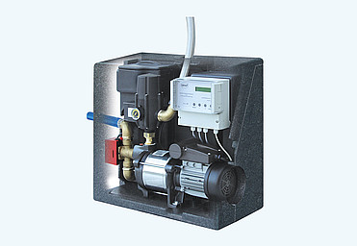 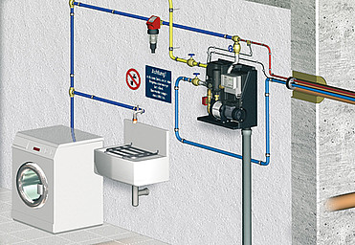

В дополнение к комплектации системы ЭКО-ПЛЮС, система ПРОФ. Имеет электронный блок управления с дисплеем, автоматическую систему промывки фильтра на входе в емкость (для фильтра “OPTIMAX”), муфта герметизации прохода через стену Дн150, опционально магистральный фильтр, опционально – всасывающий шланг 15м.

Насосная станция Силентио имеет некоторые конструктивные отличия от Эко-Плюс, оснащена пластиковым установочным ящиком для уменьшения шума и электронным блоком управления.